«ҚАЗАҚСТАНДЫҚ САЛАЛЫҚ  БІЛІМ ЖӘНЕ ҒЫЛЫМ ҚЫЗМЕТКЕРЛЕРІНІҢ КӘСІПТІК ОДАҒЫ»  ҚОҒАМДЫҚ БІРЛЕСТІГІ | 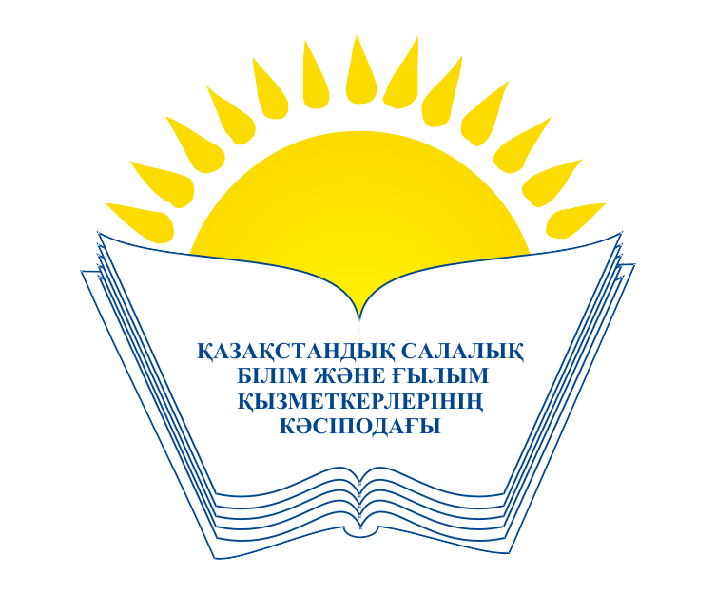 | ОБЩЕСТВЕННОЕ ОБЪЕДИНЕНИЕ  «КАЗАХСТАНСКИЙ ОТРАСЛЕВОЙ ПРОФЕССИОНАЛЬНЫЙ СОЮЗ РАБОТНИКОВ ОБРАЗОВАНИЯ И НАУКИ»

АТҚАРУ КОМИТЕТІ ИСПОЛНИТЕЛЬНЫЙ КОМИТЕТ

ҚАУЛЫ ПОСТАНОВЛЕНИЕ

25.02 .2021 жыл № 10, 1-т.

Қазақстандық салалық білім және ғылым
қызметкерлері кәсіподағындағы 2020 жылғы
кәсіподақ мүшелігі мен кәсіподақ органдары
туралы жиынтық статистикалық есептілік
қорытындысы туралы

Қазақстандық салалық білім және ғылым қызметкерлері кәсіподағының Атқару комитеті ҚАУЛЫ ЕТЕДІ:

1. Қазақстандық салалық білім және ғылым қызметкерлері кәсіподағындағы 2020 жылғы кәсіподақ мүшелігі мен кәсіподақ органдары туралы статистикалық есептіліктің негізгі көрсеткіштері туралы ақпарат және осы мәселе бойынша түсінік хат мәліметке алынсын (тіркеледі).
2. Салалық кәсіподақтың мүшелік ұйымдары басшыларының назарын кәсіподақ мүшелігіне ынталандыру жөнінде мақсатты және тұрақты жұмыс жүргізу қажеттілігіне аударып, білім беру ұйымдарының, ЖОО, мектептер мен оқу орындарының жалдамалы қызметкерлерін кәсіподақ мүшелігімен қамту жөніндегі жұмыс күшейтілсін.
3. Салалық кәсіподақтың облыстық, аумақтық ұйымдарына бекітілген нысандар мен мерзімге сәйкес сапалы және расталған есептілікті қамтамасыз етіп, кәсіподақ ұйымдарындағы статистикалық есеп пен есептілік жағдайын жүйелі тексеру және осы жұмыста оларға тәжірибелік көмек көрсету ұсынылсын.
4. Осы қаулының орындалуын бақылау Кәсіподақ төрайымының орынбасары Ә.Ә. Әбиеваға жүктелсін.

Төрайым А. Мұқашева

